Forsøg med drænmaterialer til at undgå sandindtrængning i drænrør
Sandindtrængning i drænrør kan tilstoppe drænrør og udgør dermed en væsentlig hindring for, at drænsystemer fungerer optimalt. Særligt silt og finsand er problematiske, mens de små lerpartikler holdes opslæmmet og føres med drænvandet ud igen.

For at beskytte drænrør imod sandindtrængning anvendes filterpakning omkring drænrørene. Filterpakning kan eksempelvis være filterdug, bevikling med tæpperester eller filtersand/grus (Nielsen, 2015).
Filterpakning skal opfylde to designmæssige krav. (1) forhindre særligt finsand og silt i at trænge ind i drænet og (2) tillade de mindre jordpartikler (under 0,05 mm) at trænge igennem, så de ikke aflejres uden om drænene og forhindrer vandet i at trænge ind i drænene. Tættere filtermaterialer forventes at hindre sandindtrængning mere effektivt end mindre tætte filtermaterialer, men for tætte filtermaterialer risikerer at hæmme vand-flowet til drænet, og dermed reducere drænfunktionen.

Drænforsøget i Birkelse, Nordjylland har det primære formål at få viden om, hvor åbent filteret omkring drænrørene kan være, så der kan komme en maksimal mængde vand ind, uden der opstår problemer med sandindtrængning i drænrørene. Desuden undersøges, om drænfiltre med forskellige tætheder kombineret med dræningsmetoden påvirker drænenes funktionalitet.

Forsøget er anlagt i 2011 med tæpperør på et areal, hvor jordtypen i drændybden er domineret af finsand. Drænene er ikke blevet renset i forsøgsperioden. Erfaringer fra drænmestre viser, at tæpperør under danske forhold ofte er tilstoppede efter ca. 7 år. Desuden er der ifølge landmanden begyndt at opstå våde områder i bestemte steder på forsøgsarealet. Der var derfor i 2018 planlagt aktiviteter, der skal belyse om de forskellige filtre har resulteret i forskellig dræneffektivitet 7 år efter anlæggelsen.

Følgende aktiviteter var planlagt;
- Opgravning til drænrør for at undersøge hvor meget sand, der er i røret, og hvor meget der sidder i filtermaterialet omkring rørene
- Teksturanalyse af aflejret materiale i drænrør (afhængig af mængden)
- TV-inspektion i drænrørene

I foråret 2018 blev der gravet ned til 5 udvalgte dræn. Opgravningen foregik i gentagelse 2 og 3, og omfatter bl.a. de dræn, der ligger i de våde områder omtalt af landmanden (se figur 1 for overblik over forsøgsarealet).

Ingen eller meget begrænset sandindtrængning i drænrør
Overordnet set viste undersøgelsen, at ingen af drænene var tilstoppede (se tabel 1). I drænrør med de mest åbne filtre var der små mængder jordmateriale og okkerudfældninger aflejret i drænrørenes bund (se billeder fra undersøgelsen sidst i notatet). Mængderne er dog så små, at det ikke burde hæmme vandflowet i røret.

Den meget begrænsede eller i nogle tilfælde helt manglende sandindtrængning gør yderligere undersøgelser som teksturanalyser af aflejret materiale samt TV-inspektion unødvendig.

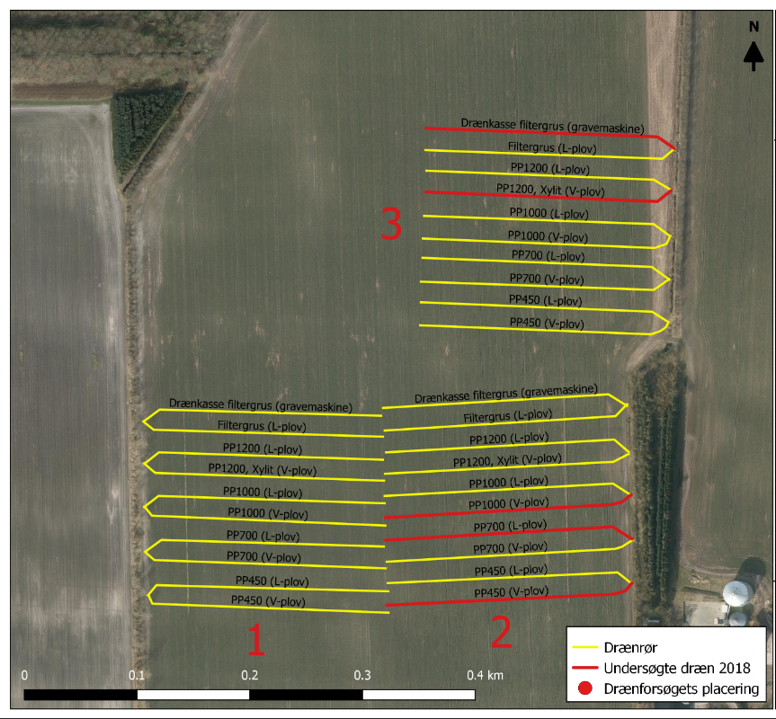
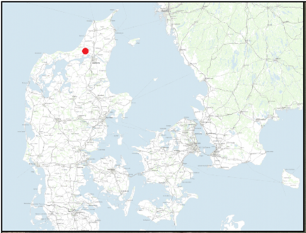

Faktaboks om drænforsøget i Birkelse
Forsøget er anlagt med 200 meter lange drænrør, der ligger med en drænafstand på 20 meter. Drænrørene starter i en dybde på 0,8 meter under terræn, og har deres udløb i 1 meters dybde. Dette giver således et fald på 1 promille. Der er tre gentagelser for hver behandling, anlagt med en gentagelse i hver af tre blokke (figur 1).

Figur 1: Drænkort over forsøgsarealet i Birkelse. Forsøgsplan: Led 1: PP450 (V-plov), Led 2: PP450 (L-plov), Led 3: PP700 (V-plov), Led 4: PP700 (L-plov), Led 5: PP1000 (V-plov), Led 6: PP1000 (L-plov), Led 7: PP1200, Xylit (V-plov), Led 8: PP1200 (L-plov), Led 9: Nøgne rør pløjet ned med filtergrus (L-plov), Led 10: Nøgne rør gravet ned med gravemaskine og filtergrus.
For hver gentagelse afprøves forskellige åbenheder i filteret omkring drænrøret samt forskellige dræningsmetoder. I forsøget indgår filtrene: PP 450, PP 700, PP1000 og PP 1200. PP står for PolyPropylen, og nummeret betegner åbenheden i filteret i µm. PP 450 er således det mest lukkede filter, og PP 1200 er det mest åbne filter. De forskellige dræningsmetoder er tæpperør lagt med L-drænplov og V-drænplov samt nøgent drænrør med filtergrus omkring lagt med hhv. L-plov og med gravemaskine og drænkasse.

Ingen eller meget begrænset aflejring i filtermateriale
I PP450, PP700, PP1000 og drænrør med filtergrus var der ikke aflejret materiale i filtermaterialet. I PP1200, Xylit (V-plov) gentagelse 3 var der aflejret sand uden på filteret, men ikke i en grad, der vurderes til at hindre vand i at trænge igennem. Ved henholdsvis PP100 (V-plov) gentagelse 2 og PP1200, Xylit (V-plov) gentagelse 3 var der okkerudfældninger på undersiden af drænet mellem drænrør og filtermateriale. Okkerudfældninger blev dog ikke vurderet til på nuværende tidspunkt at hindre vandindtrængningen, men det vil det kunne gøre i en nær fremtid.

Jorden var ved opgravning i foråret 2018 vandmættet i drændybden omkring drænene med de mindste filteråbninger PP450 og PP700. Der var intet materiale aflejret i eller uden om filteret.

Er sandindtrængning et problem på forsøgsarealet?
Der er fortsat ingen forklaring på, hvorfor indtrængning af finsand endnu ikke er blevet et problem på arealet.

I New Zealand viste en kortlægning af sandindtrængning i dræn, at risikoen for sandindtrængning i filtermateriale og drænrør er størst på ustabile jorde, hvor nedsivningen af vand til drænrør er hurtig. De nævner bl.a. overvejende grovsandede jorde, der indeholder finsand og silt, og som har en dårlig aggregatstabilitet, som jorde med særlig høj risiko for sandindtrængning (McAuliffe, 1986).

Jorden på forsøgsarealet er meget tæt aflejret. Det kan derfor ikke udelukkes, at jorden simpelthen er for tæt i forhold til at kunne lede vand tilstrækkeligt hurtigt til at transportere silt og finsand ned mod drænrørene. Det er dog ikke muligt at konkludere på baggrund af det datagrundlag, der er nu.

Tabel 1 viser resultaterne fra undersøgelsen
Led | Gentagelse | Aflejring i rør | Aflejring i filter | Andre observationer
PP450 (V-plov) | 2 | Nej | Nej | Jorden omkring drænet var vandmættet
PP700 (L-plov) | 2 | Nej | Nej | Jorden omkring drænet var vandmættet
PP1000 (V-plov) | 2 | Ubetydeligt | Ja | Drændybde 50 cm.  Okkerudfældning i drænrør og uden på drænrør i filtermaterialet
PP1200, Xylit (V-plov) | 3 | Ubetydeligt | Ja | Drændybde 50 cm  Okkerudfældning i drænrør og uden på drænrør i filtermaterialet
Drænrør med filtergrus (gravemaskine) | 3 | Ubetydeligt | Nej

Ringe drændybde årsag til våde områder
Opgravningen viste desuden, at de drænrør, der lå i de våde områder i marken kun ligger med en drændybde på 50 cm. De andre drænrør ligger med en minimumsdrændybde på 80 cm. Forsøget viser, at drændybden har stor indflydelse på, hvor tæt på jordoverfladen vandstanden i marken står. Derfor kan det ikke udelukkes, at det i højere grad er drænenes ringe drændybde end sandaflejringer og okker, der giver anledning til de våde områder i marken.

Konklusion
I tråd med tidligere undersøgelser af sandindtrængning i drænene på arealet er det ikke muligt på nuværende tidspunkt at konkludere, at de forskellige dræntyper har forskellige egenskaber med hensyn til sandindtrængning. Det er ikke muligt at fastslå, om den manglende sandindtrængning skyldes filtermaterialets evne til at forhindre sandindtrængning, eller om sandindtrængning blot ikke er et problem på forsøgsarealet. De observerede våde områder i marken forventes at være en konsekvens af, at drænene her ligger tættere på jordoverfladen end de øvrige drænrør, og dermed ikke er et udtryk for forskel i dræneffektivitet.

Det er aftalt med forsøgslederen, at forsøgsaktiviteter genoptages, når der viser sig tegn på tilstopning og dårlig dræneffekt.

Billeder fra undersøgelsen
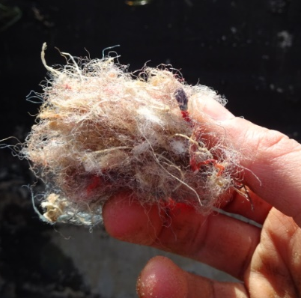
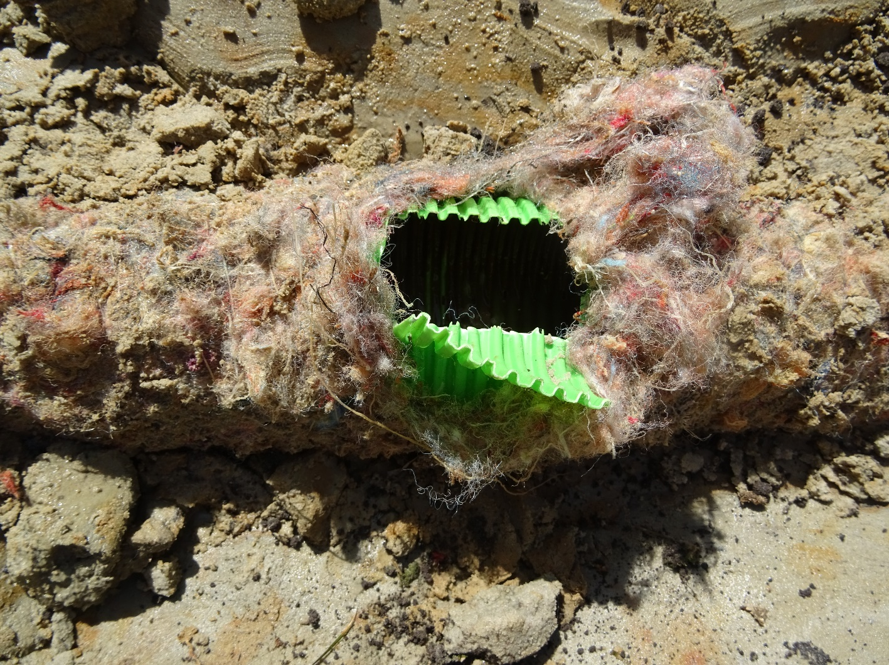
PP450, V-plov, gentagelse 2

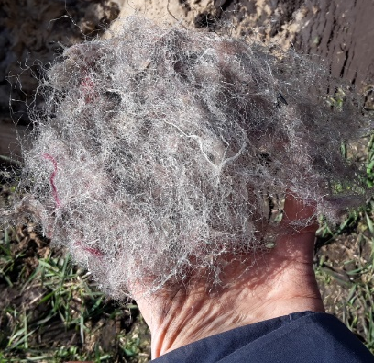
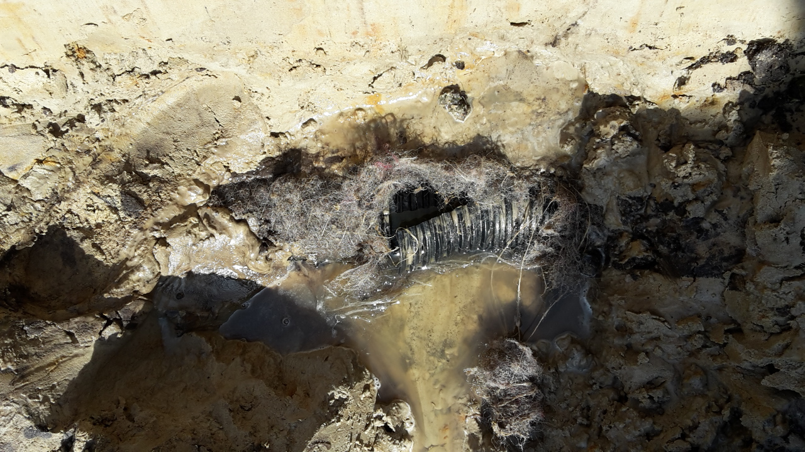
PP700, L-plov, gentagelse 2

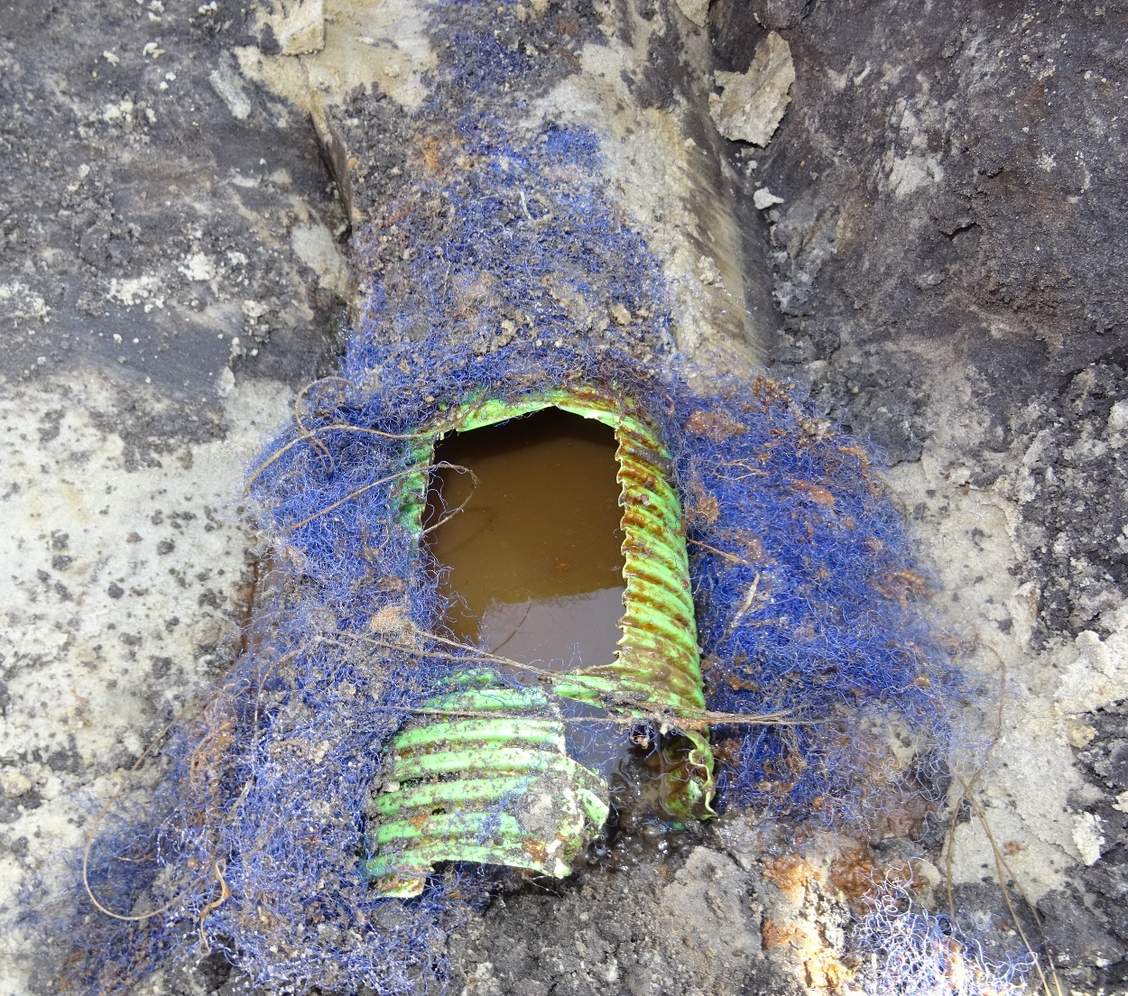
PP1000, V-plov, gentagelse 2

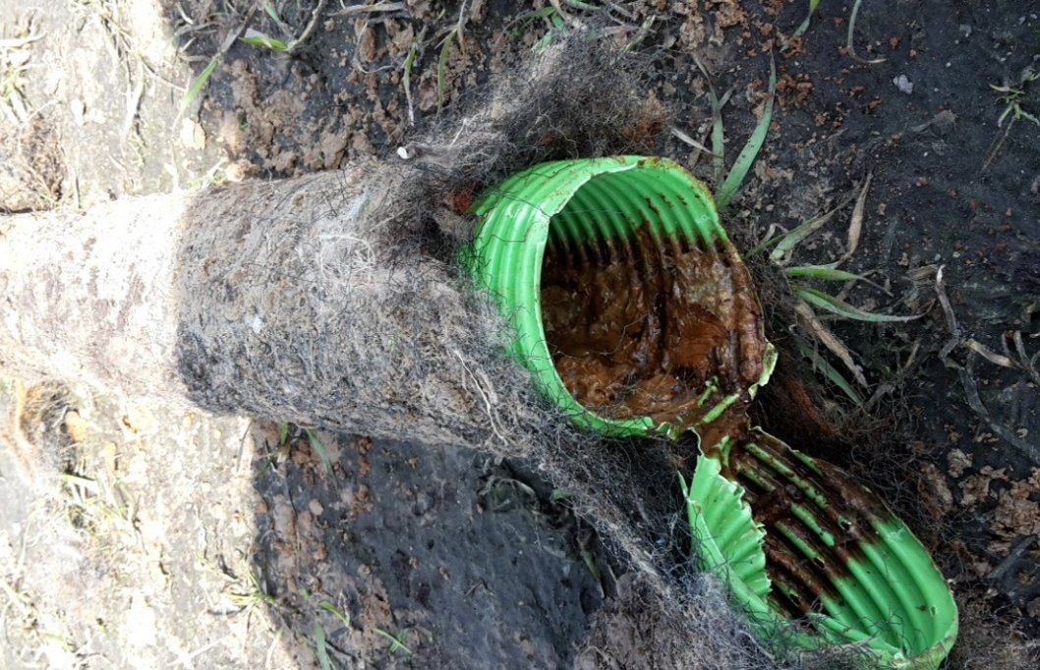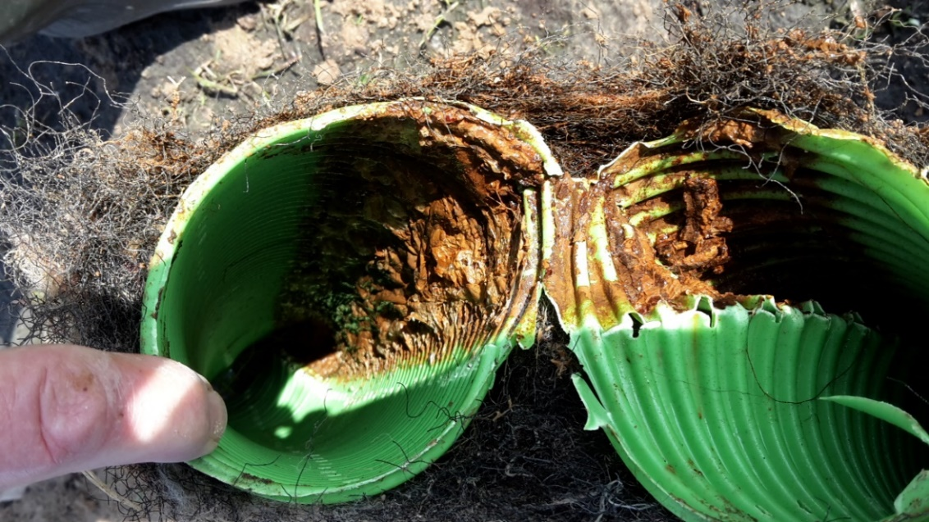
PP1200 Xylit, V-plov, gentagelse 3

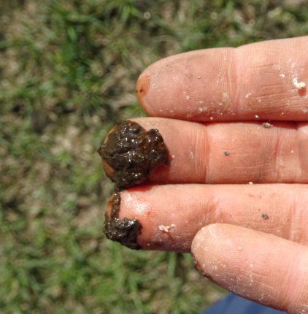
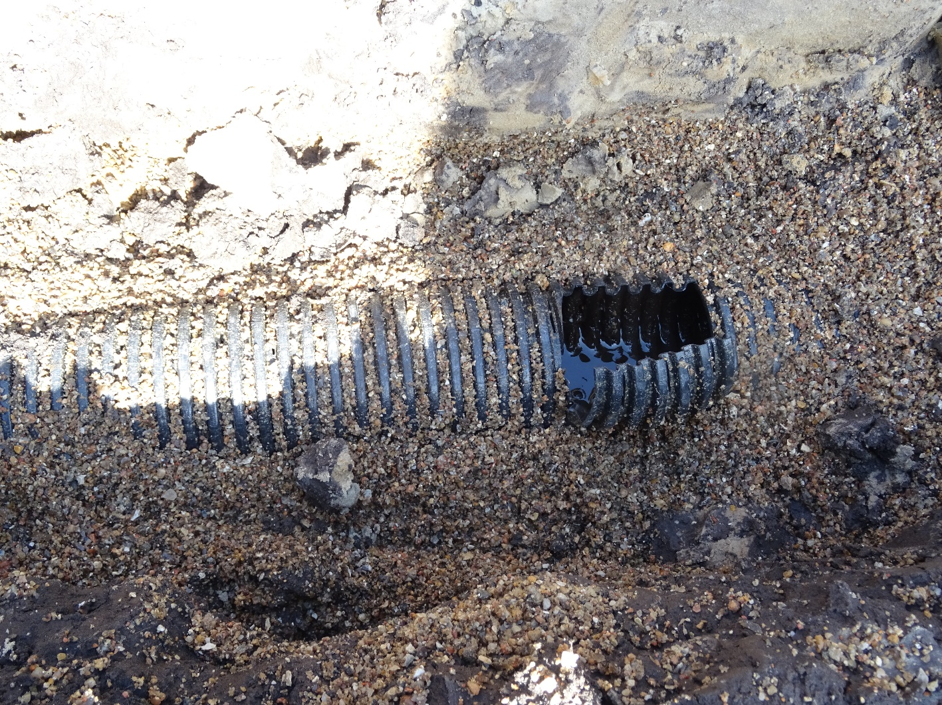
Drænrør med filtergrus, gravemaskine, gentagelse 3

Litteratur
McAuliffe, K. (1986). Laboratory experiments to investigate siltation of pipe drainage systems in New Zealand soils. New Zealand Journal of Agricultural Research,, 687-694.
Nielsen, J. A. (2015). Dansk Markdræningsguide. Skejby: SEGES.
Waagepetersen, J. (1988). Laboratorieforsøg med drænfiltre. Hedeselskabets Forsøgsvirksomhed.

